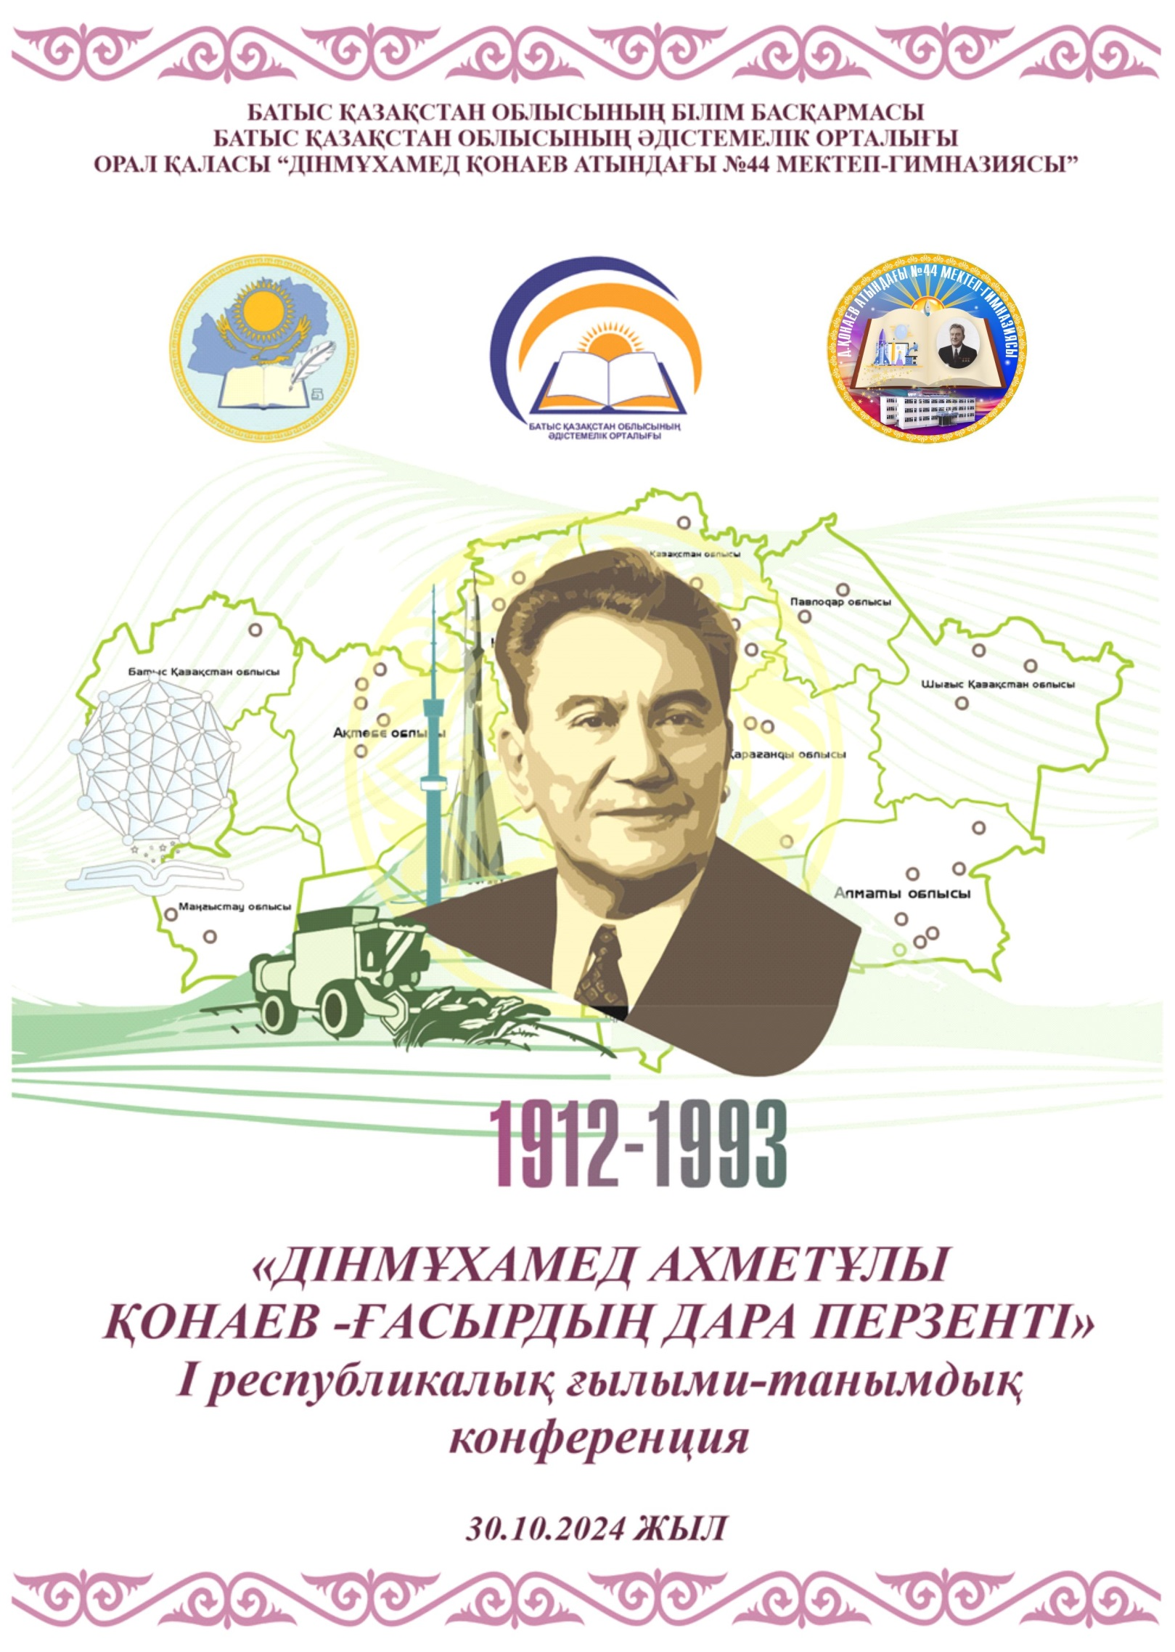

**«Өмірдің екі тірегі: үйренуден жалықпау, үйретуден аянбау»**

**Д.А.Қонаев**

**Тақырыбы: «Дінмұхамед Ахметұлы Қонаев – ғасырдың дара перзенті»**

**Мақсаты:** Д.Қонаевтың көшбасшылық қасиеті мен тарихта алған орнын дәріптей отырып, өскелең ұрпақты, ұлттық құндылықтар негізінде тәрбиелеу.

**Өтетін орны:** Орал қаласы, Д.Қонаев атындағы №44 мектеп-гимназиясы

**Уақыты:** 30 қазан 2024 жыл

**Қатысушылар:** Алматы, Ақтөбе, Батыс Қазақстан облыстарының мектеп директорлары, пән мұғалімдері, еңбек ардагерлері және шақырулы қонақтар.

|  |  |
| --- | --- |
| **І бөлім** | |
| **08:30-09:00** | **«Тағзым»** (Д.Қонаев мүсініне гүл шоқтарын қою рәсімі)  **С.Е.Танабаева** - ҚР Мәдениет қайраткері, өлкетанушы, музей саласының ардагері.  **Ж.А.Акбаев** - қоғам қайраткері, еңбек ардагері |
| **09:00-09:30**  **09:30-10:00** | Қатысушыларды тіркеу  Мектептің виртуалды музейіне саяхат |
| **ІІ бөлім**  **Пленарлық отырыс** | |
| **10:00-10:05** | **«Дін аға» бейнежазба** |
| **10:05-10:10** | **«Білім кітабы» композициялық қойылым**  **«Айкөркем би»** ансамблі  **С.Қ.Сейтова -** Орал қаласы, Д.Қонаев ат.№44 мектеп-гимназиясының хореографы |
| **10:10-10:15** | **Д.Қонаевқа арнау «Қонаев - қорғаным»**  **Е.С.Бимұханов -** Орал қаласы, Д.Қонаев атындағы  №44 мектеп –гимназиясының қазақ тілі мен әдебиеті пәні мұғалімі, ҚР жазушылар одағының мүшесі |
| **10:15-10:25** | **Алғы сөз:**  **Е.Н.Сафуллин-** Батыс Қазақстаноблысының білім басқармасының басшысы |
| **10:25-10:35** | **«Дінмұхамед Ахметұлы Қонаев-ХХ ғасырдың көрнекті мемлекет қайраткері»**  **Д.А.Қонаев –** Д.Қонаевтың немере - жиені |
| **10:35-10:55** | **Т.Әліпқали –** ардагер журналист |
| **10:55-11:05** | **А.А.Тажимишев -** Ақтөбе қаласы, Д.Қонаев атындағы жалпы білім беретін орта мектебінің директоры |
| **11:05-11:15** | **Н.Т.Сейдаметова -**Алматы облысы, Білім басқармасының Еңбекші Қазақ ауданы білім бөлімінің Д.Қонаев атындағы жалпы білім беретін орта мектебінің директордың оқу - ісі жөніндегі орынбасары |
| **11:15-11:25** | **Қ.Ж. Мұханғалиев -** Батыс Қазақстаноблысының мәдениет, тілдерді дамыту және архив ісі басқармасының басшысы |
| **11:25-11:35** | **М.Б**. **Ерсаев** -Батыс Қазақстан облыстық тарихи-өлкетану музейінің директоры |
| **11:35-11:55** | **Ү.Елеубайқызы** - ардагер ұстаз, ақын, жұбантанушы, «Ерен еңбегі үшін» медалінің иегері. |
| C:\Users\user\AppData\Local\Packages\Microsoft.Windows.Photos_8wekyb3d8bbwe\TempState\ShareServiceTempFolder\оююю.jpeg**11:55-12:15** | **Л.Ғ.Сейтимова -** Орал қаласы, Д.Қонаев атындағы №44 мектеп –гимназиясының қазақ тілі мен әдебиеті пәнінің ардагер ұстазы |
| **12:15-12:30** | **Б.С.Тлекенова -** Орал қаласы, Д.Қонаев ат.№44 мектеп-гимназиясының директоры |
| **Д.Қонаев мектептерінің серіктестік орнату меморандумы** | |
| **ІІІ бөлім** | |
| **12:30-13:00** | **Д.Қонаевқа арналған музейдің ашылу салтанаты**  **Құттықтау сөз:**  **1.Н.Д.Дүйсенгалиев -** Батыс Қазақстан облысының Қонаев қорының жетекшісі  **2.** **А.Темірханова -** Орал қаласы білім беру бөлімінің басшысы |
| **13:00-14:30** | **Үзіліс** |
| **ІV бөлім**  **Секциялық отырыстар** | |
| **1-СЕКЦИЯ. "ҚАЗАҚ ҒЫЛЫМЫ:ТАРИХИ ТҰЛҒА ТАНЫМЫ"**  **Модераторлар:** Сисенова Айгүл Сериккалиевна  Мұхтар Әділ Ришатұлы  **Формат:** JIGSAW әдісі  **Өтетін орны:** Акт зал | |
| **14:30-14:40** | **"Тоқырау кезіндегі ғылымның өрлеуі"**  **А.Қ.Талапова** - Орал қаласы, Д.Қонаев атындағы №44 мектеп-гимназиясының қазақ тілі мен әдебиеті пәні мұғалімі |
| **14:40-14:50** | **"Даналық-ғылымның бастауы"**  **Г.Ж.Кубаева** - Орал қаласы, № 20 Жалпы орта білім беретін мектебінің қазақ тілі мен әдебиеті пәні мұғалімі |
| **14:50-15:00** | **"Білім-ғылым-ұлттық мүдде"**  **Э.Г.Габбасова** - Орал қаласы, Д.Қонаев атындағы №44 мектеп-гимназиясының тарих пәнінің мұғалімі |
| **15:00-15:10** | **"Ғылым саласындағы сүбелі үлесі"**  **Г.С.Хайруллина** - Орал қаласы, А.Байтұрсынов атындағы №10 жалпы орта білім беретін мектебінің тарих пәнінің мұғалімі |
| **15:10-15:20** | **"Алыптың асқақ қадамы"**  **Ш.Т.Назарова**- Орал қаласы, Д.Қонаев атындағы №44 мектеп-гимназиясының химия пәні мұғалімі |
| **2-СЕКЦИЯ. "КӨШБАСШЫЛЫҚТЫҢ ҮЗДІК ҮЛГІСІ"**  **Модераторлар:** Алиев Саид Зохрабович  Ситимова Арай Салимгалиевна  **Формат:** TEDx  **Өтетін орны:** кабинет 101 | |
| **14:30-14:40** | **"Елім деп өткен ерен ер"**  **М.Т. Амангалиев** – БҚО, Жаңақала ауданы, Жаңақала жалпы орта білім беретін мектебінің география пәні мұғалімі |
| **14:40-14:50** | **"Алып шаһардың сәулетшісі "**  **Ж.З.Хасанова** – БҚО, Ақсай қаласы, Бөрлі ауданы №2 жалпы орта білім беретін мектебінің тарих және география пәні мұғалімі |
| **14:50-15:00** | **"Қазақ халқының ардақты перзенті"**  **Д.Н.Темешов**- БҚО, Теректі ауданы, Облыстық дарынды балаларға арналған Абай атындағы мамандандырылған мектеп-гимназия-интернатының тарих пәнінің мұғалімі |
| **15:00-15:10** | **"Ұлт перзенті-ұлық тұлға "**  **А.Н. Тулеугалиева** -Орал қаласы, №42 "Ақ ниет" гимназиясының тарих пәнінің мұғалімі |
| C:\Users\user\AppData\Local\Packages\Microsoft.Windows.Photos_8wekyb3d8bbwe\TempState\ShareServiceTempFolder\оююю.jpeg**15:10-15:20** | **"Ұлт жанашыры"**  **М.З.Курмашева** - Орал қаласы, Дарынды балаларға арналған мамандандырылған С.Сейфуллин атындағы №11 облыстық мектеп-лицей –интернатының орыс тілі жіне әдебиеті пәні мұғалімі |
| **15:20-15:30** | **"Ердің ерен еңбегі"**  **А.Е. Құспанова** - Орал қаласы, Эстетикалық бағыттағы гимназия тарих пәнінің мұғалімі |
| **15:30-15:40** | **"Халық маңдайына біткен нар тұлға"**  **К.Т.Суесинова** – БҚО, Ақсай қаласы, Бөрлі ауданы №7 жалпы орта білім беретін мектебінің тарих пәнінің мұғалімі |
| **15:40-15:50** | **"Болмысы бөлек ұлт тұлғасы"**  **З.Ж. Рахматуллина** - Орал қаласы, Д.Қонаев атындағы №44 мектеп-гимназиясының ағылшын пәні мұғалімі |
| **15:50-16:00** | **"Өз заманының заңғары"**  **Ш.И.Аймухамбетова** – БҚО,Бөрлі ауданы, Ақсай қаласының №7 жалпы орта білім беретін мектебінің қазақ тілі мен әдебиеті пәні мұғалімі |
| **3-СЕКЦИЯ."ӨМІРДІ ӨРНЕКТЕГЕН-СӨЗ ЗЕРГЕРІ"**  **Модераторлар:** Хамзин Жеңіс Какибаевич  Садыкова Жанар Амангелдиевна  **Формат:** Диалог алаңы  **Өтетін орны:** Д.Қонаев музей-кабинеті 137 | |
| **14:30-14:40** | **"Тұлғатанудағы тәрбие трендтері"**  **Г.М. Қуангалиева** - Орал қаласы, Д.Қонаев атындағы №44 мектеп-гимназиясының қазақ тілі мен әдебиеті пәні мұғалімі |
| **14:40-14:50** | **"Ақиқаттан аттап кету арға сын"**  **С.М.Ескабулова** – БҚО,Сырым ауданы, «ЖББ Аралтөбе ОМ»коммуналдық мемлекеттік мекемесінің қазақ тілі мен  әдебиеті пәні мұғалімі |
| **14:50-15:00** | **"Заманның заңғар биігі"**  **Қ.Х.Темирбаева**- Орал қаласы, Д.Қонаев атындағы №44 мектеп-гимназиясының ДТІЖО, педагогика ғылымдарының магистрі, қазақ тілі мен әдебиеті пәні мұғалімі |
| **15:00-15:10** | **"Өнегелі өсиет-ұрпаққа аманат"**  **Е.А.Кулбаев-** Орал қаласы, Дарынды балаларға арналған мамандандырылған С.Сейфуллин атындағы №11 облыстық мектеп-лицей –интернаты, интернат тәрбиешісі |
| **15:10-15:20** | **"Мұра-ел тарихының алтын беттерінде"**  **Г.Ж.Өмірзақ** - Орал қаласы, Д.Қонаев атындағы №44 мектеп-гимназиясының ДТІЖО, қазақ тілі мен әдебиеті пәні мұғалімі |
| **15:20-15:30** | **"Бабадан қасиет, ұрпаққа өсиет"**  **Г.Т.Утегенова** – БҚО, М.Жүнісов атындағы жалпы білім беретін орта мектебінің, Жаңақала ауданы, тарих пәні мұғалімі |
| **15:30-15:40** | **"Кемел ойдың кемеңгері"**  **С.Б.Аминова** - Орал қаласы, Д.Қонаев атындағы №44 мектеп-гимназиясының қазақ тілі мен әдебиеті пәні мұғалімі |
| **4-СЕКЦИЯ. "КЕМЕҢГЕР ТҰЛҒАНЫҢ КЕМЕЛ БЕЙНЕСІ"**  **Модераторлар:** Сенгалиева Нургуль Маратовна  Жардемова Аягөз Аблайқызы  **Формат:** READx  **Өтетін орны:** кітапхана | |
| **14:30-14:40** | **"Ғасыр саңлағының өлшеусіз тағылымы"**  **Ш.Қанатқызы** – БҚО**,** Қаратөбе ауданы, Мұхит атындағы жалпы орта білім беретін мектебінің қазақ тілі мен әдебиеті пәні мұғалімі |
| **14:40-14:50** | **"Ұлтын сүйген, ұлты сүйген ерен ЕР"**  **Ұ.Ж.Молдагалиева** - Орал қаласы, Дарынды балаларға арналған мамандандырылған С.Сейфуллин атындағы №11 облыстық мектеп-лицей –интернаты қазақ тілі мен әдебиеті пәні мұғалімі |
| **14:50-15:00** | **"Ғибратты ғұмыр кешкен ғұлама"**  **А.Ж.Жумагалиева** – БҚО, Қаратөбе ауданы, Қ.Жұмалиев атындағы Қаратөбе мектеп-гимназиясының тарих пәні мұғалімі |
| **15:00-15:10** | **"Дәуір адамы"**  **В.А.Баймукашева** – БҚО, Шыңғырлау ауданы, Қуағаш негізгі орта мектебінің тарих және география пәні мұғалімі |
| **15:10-15:20** | **"Қазақтың біртуар азаматы"**  **Г.Ж.Алмурзина** – БҚО, Бөкей Орда ауданы, Жәңгір хан атындағы жалпы орта білім беретін мектебінің тарих пәні мұғалімі |
| **5-СЕКЦИЯ."ҰЛЫ ТҰЛҒА БЕЙНЕСІ-ӨНЕР ТУЫНДЫЛАРЫНДА"**  **Модератор:** Зайнуллина Назгуль Сагатоллиевна  **Формат:** көрме  **Өтетін орны:** дәліз 1- қабат | |
| **14:30-14:40** | **"Адалдықтың алтын қоры"**  **Қ.О.Оразов** - Орал қаласы, Дарынды балаларға арналған С.Сейфуллин атындағы №11 облыстық мамандандырылған мектеп-лицей-интернаты өнер бөлімінің көркемсурет мұғалімі |
| **14:40-14:50** | **"Өр тұлғаның өнердегі бейнесі"**  **А.Т. Жамелова –** Орал қаласы, Д.Қонаев атындағы №44 мектеп-гимназиясының технология пәні мұғалімі |
| **14:50-15:00** | **"Жаңашылдық болмысына жол"**  **Е.С.Тлеушов –** БҚО, Жаңақала ауданы, Жаңақала жалпы орта білім беретін мектебінің көркем еңбек пәні мұғалімі |
| **15:00-15:10** | **"Заманауи арт дизайн"**  **А.М. Туребаев -** Орал қаласы, Д.Қонаев атындағы №44 мектеп-гимназиясының технология пәні мұғалімі |
| **15:10-15:20** | **"Қазақтың қара нары"**  **Ж.Қ.Алтаева –** БҚО, Қаратөбе ауданы Қ.Жұмалиев атындағы Қаратөбе мектеп-гимназиясының педагог-ұйымдастырушы  **Ж.І. Ізімғалиева** - БҚО, Қаратөбе ауданы Қ.Жұмалиев атындағы Қаратөбе мектеп-гимназиясының интернат тәрбиешісі |
| **V бөлім** | |
| **16:00-16:45** | **Қорытынды сөз:**  **Г.К.Кубашева –** Батыс Қазақстан облыстық әдістемелік орталығының директоры |



